**工程渣土治理利用平台**

**用户操作手册（移动端）**

## 软件安装

【前置说明】现发票软件未接入【渝快办/渝快政】，故以安装包的形式下载且安装。

【使用平台及系统】移动端（手机）/ 目前只支持安卓系统。

【发票注意事项】①发票有位置检验，发票人员、车辆、手机必须在工地的【电子范围】围栏内，超出一定距离，则无法发票；②运输车辆同时只能存在一张未核销的发票，即发票核销后，才能再次发票；③运输车辆未发票，前往处置场消纳时，则道闸无法正常抬杆通行。

【流程导航】下载安装包--〉任意手机自带【浏览器】打开--〉点击【安装】--〉根据流程继续【安装】--〉提示【完成】，说明安装成功--〉手机桌面找到【招商智行运输管理】图标并打开--〉输入【账号】【密码】【验证码】--〉点击登录—>【完成登录】

**【第一步：具体安装步骤】**

1.1 下载安装包，用【其他应用打开】；

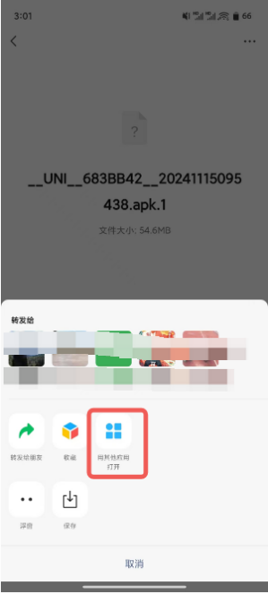

1.2下载安装包，用【其他应用打开】，选择任意存在的浏览器打开；

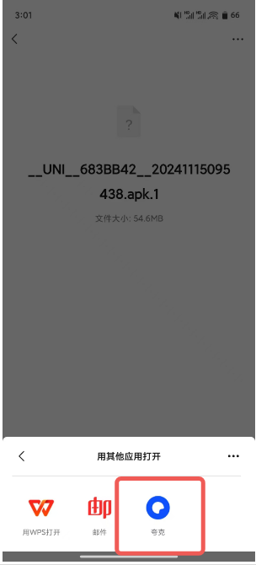

1.3 点击【安装】：

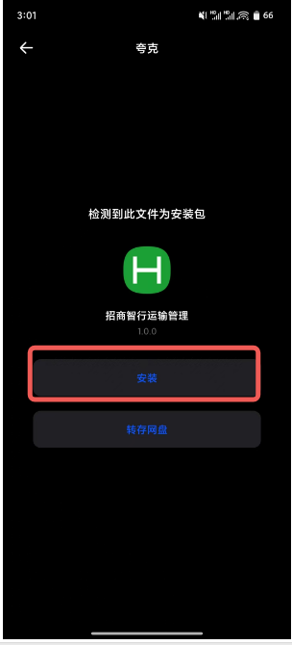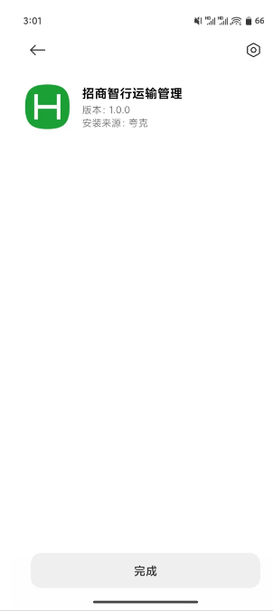

**【第二步：账号登录】**

1.4 输入与电脑端一致的工地【账号】【密码】，点击【登录】，进入首页；

【扫车牌发放车票】：扫描车牌号，识别车牌，进入车票发放页面；

【渣票回收】：渣票只要未核销，均可以回收至工地账户下；

【车票更换】在有运输证的条件下，更换消纳场；

【今日运输情况】指今日发放的车票详情；

【渣票使用情况】渣票数量详情。

。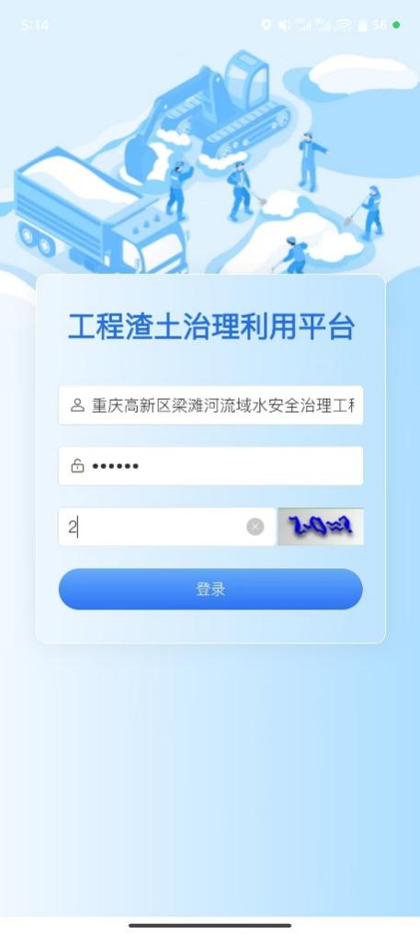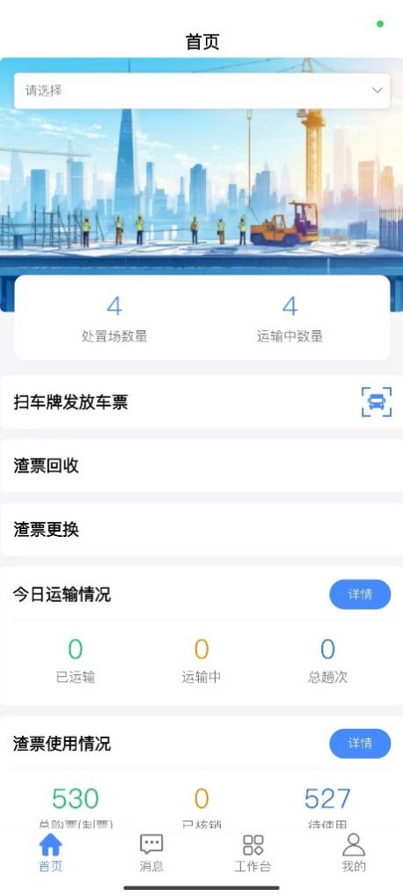

1.5 查看【首页】信息是否准确无误，点击【扫车牌发放车票】，点击【允许获取地理位置】：

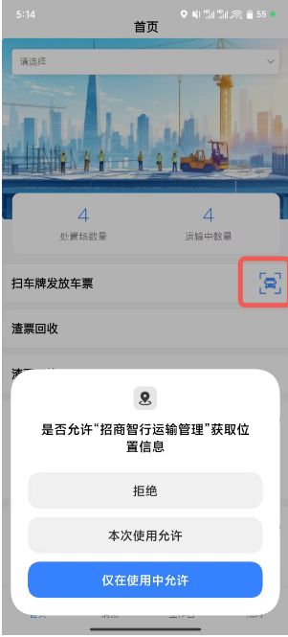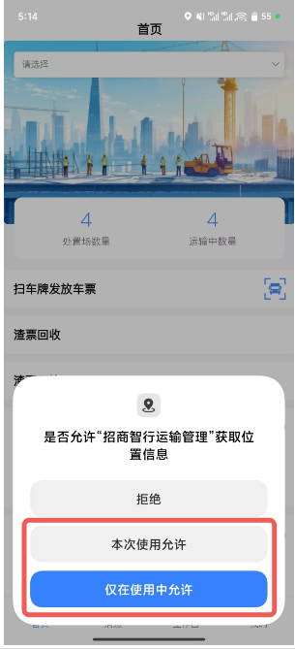

1.6 进入【拍照】页面，手机识别车牌号，若识别车牌号无误，则进入发票发放页面，若未识别到车牌号，则提示“无法识别车牌号，请重试或手动输入”，点击【手动输入】 ，具体操作如下：

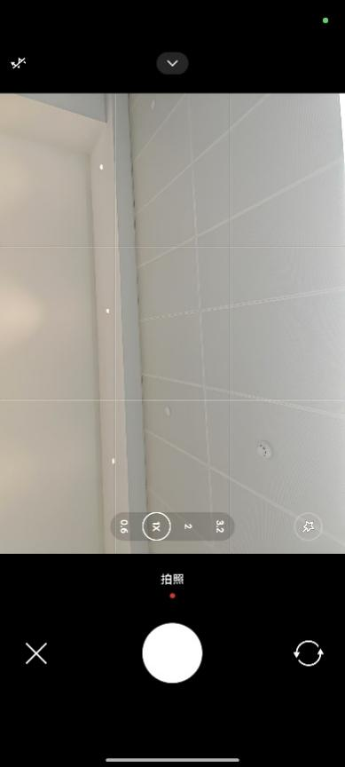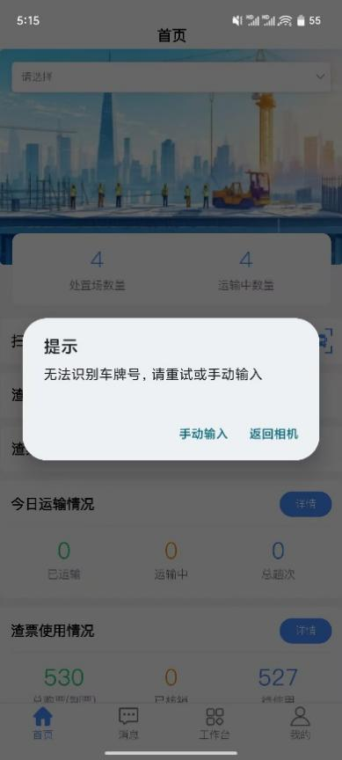

1.7 输入车牌号（可模糊匹配），选择需要发放的车牌号，具体操作如下：

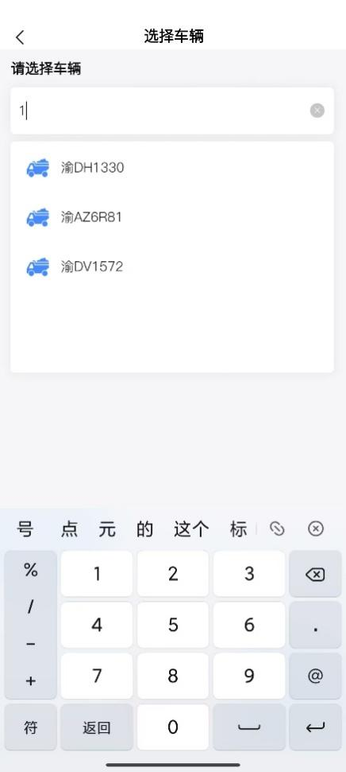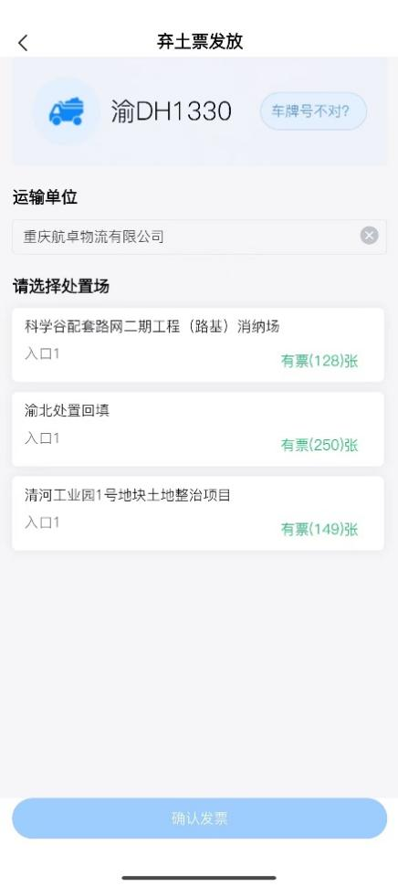

1.8 点击选择【运输单位】【处置场】，具体操作如下，若该车辆有未核销的渣票，则提示有未核销票，若该车辆没有运输证，则提示无运输证，不能发放渣票，若该车辆无未核销渣票且有运输证，则发票成功，具体如下：

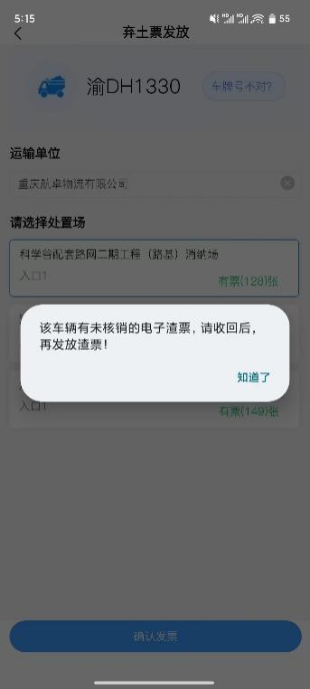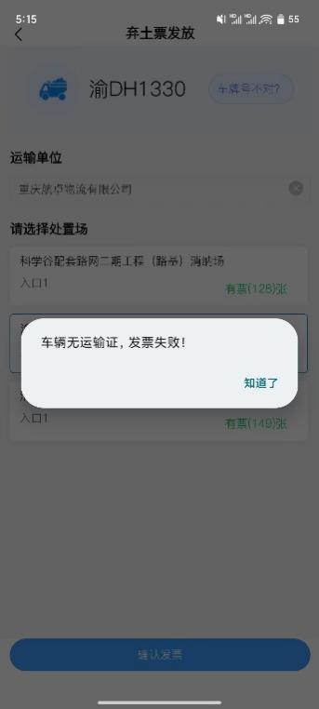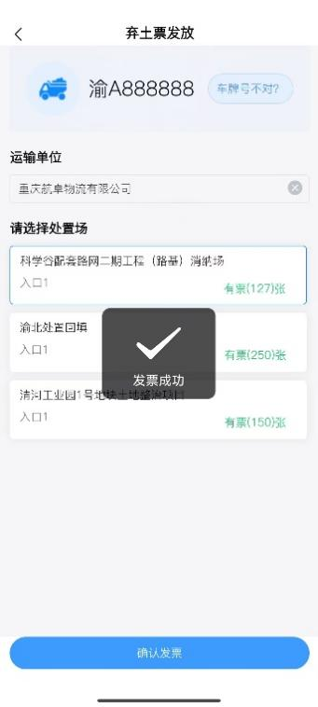

1.9 发票成功后，【运输中数量】【运输中】数量加一，具体如下：

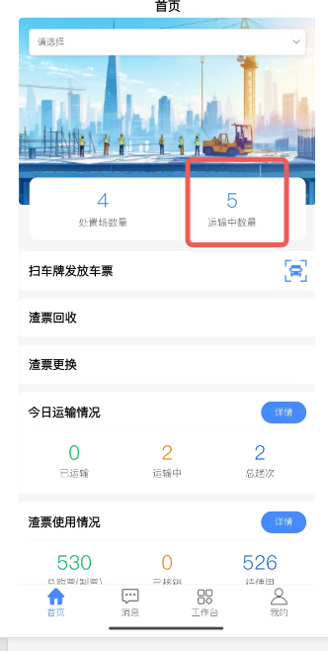

1.10 发票成功后，则车辆前往处置场进行渣票核销，若该车辆未发放渣票，则无法进入处置场，需返回工地补发渣票再前往处置场核销。